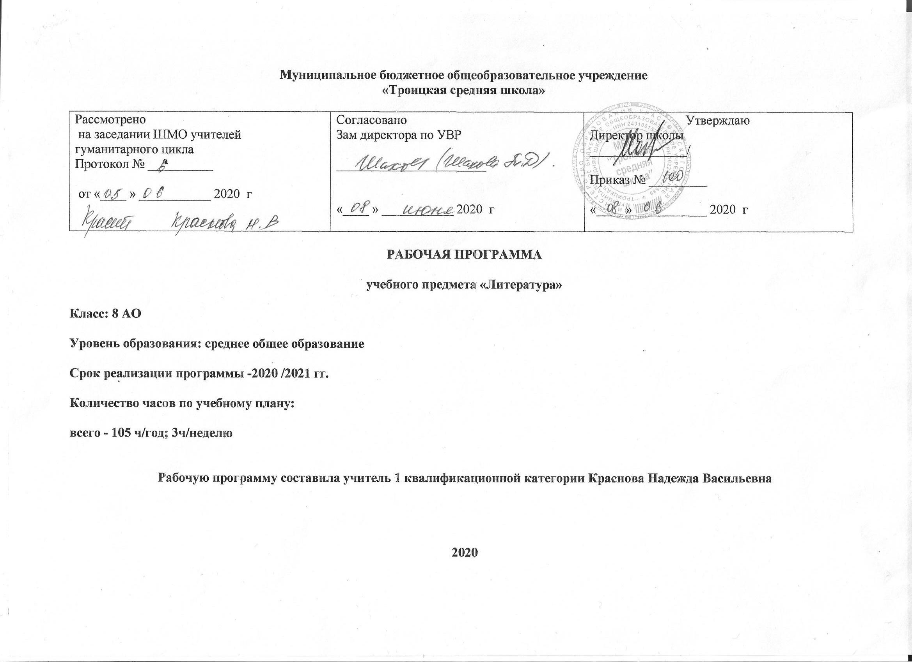

**Пояснительная записка**

Рабочая программа составлена на основании:

Программы специальных (коррекционных) общеобразовательных учреждений 8 вида. 5-9классы. Под редакцией В.В.Воронковой. Москва, «ВЛАДОС», 2013г.

**Цель курса:** воспитание морально-этических и нравственных качеств личности подростка.

**Задачи курса:**

1.Формировать осознанное, правильное, выразительное чтение.

2.Уметь выделять главную мысль произведения.

3. Формировать навык характеристики главных действующих лиц произведения, умения подтверждать свои мысли словами из

текста.

Программой определены следующие виды работ учащихся:

**-**подробный и краткийпересказ произведения

-пересказ с изменением лица рассказчика

-выразительное чтение вслух и «про себя»

-деление прочитанного на части, составление плана

-устные и письменные ответы на вопросы

-чтение наизусть

Программой предусмотрены часы на уроки развития речи и на уроки внеклассного чтения.

Количество часов по рабочему плану: всего- 105ч.; в неделю- 3ч.

**Учебно-методический комплект.**

Чтение, 8кл.Учебник для специальных (коррекционных) образовательных учреждений 8 вида. Автор-составитель З.Ф.Малышева.

М., Просвещение, 2015г.

**Учащиеся должны уметь:**

- читать осознанно, правильно, бегло, выразительно вслух, читать «про себя»;

- выделять главную мысль произведения;

- давать характеристику главным действующим лицам, оценивать их поступки,

обосновывая своё отношение к ним;

- пересказывать содержание прочитанного, используя слова и выражения,

взятые из текста.

**Учащиеся должны знать:**

- наизусть 10 стихотворений, прозаический отрывок

**Календарно-тематическое планирование уроков литературы в 8 классе.**

|  |  |  |  |  |  |
| --- | --- | --- | --- | --- | --- |
| № урока. | Раздел. | Тема урока. | Содержание. | Дата. | Корректировка. |
| 1. | Устное народное творчество. | Русская народная сказка «Волшебное кольцо». | Знакомство с героями сказки. | 1.09. |  |
| 2. |  | Помощь друзей-животных Мартынке. | Торжество справедливости над жадностью. | 5.09. |  |
| 3. |  | Пословицы и поговорки. | Тематика пословиц и поговорок. | 7.09. |  |
| 4. |  | Баллада В.А.Жуковского «Перчатка». | Поведение главных героев баллады. | 8.09. |  |
| 5. |  | И.З.Суриков. «Нашла коса на камень». | Смысл поговорки относительно баллады. | 12.09. |  |
| 6. |  | Былины «Добрыня и Змей». | Защита русской земли от врагов. | 14.09. |  |
| 7. | Произведения русских писателей 19в. | А.С.Пушкин. Жизнь и творчество. | Лицейские годы. Ссылка в Михайловское. | 15.09. |  |
| 8. |  | М.Я.Басина. «Публичное испытание». | А.С.Пушкин на экзамене в Лицее. | 19.09. |  |
| 9. |  | И.И.Пущин. «Записки о Пушкине». | Дружба А.С.Пушкина и И.И.Пущина. | 21.09. |  |
| 10-12. |  | Лирика А.С.Пушкина. | Основные темы лирики А.С.Пушкина. | 22.09; 26.09; 28.09. |  |
| 13. |  | «Сказка о попе и о работнике его Балде» | Образы попа и Балды. Отношение к ним автора. | 29.09. |  |
| 14. |  | Рисование рисунка к сказке. | Урок - творчество. | 3.10. |  |
| 15. |  | Вн.чт. Сказки А.С.Пушкина. | Урок внеклассного чтения. | 5.10. |  |
| 16. |  | М.Ю.Лермонтов. Жизнь и творчество. | Творчество поэта. Ссылка на Кавказ. Дуэль. | 6.10. |  |
| 17. |  | М.Ю.Лермонтов. «Смерть Поэта» | Отношение поэта к смерти А.С.Пушкина. | 10.10. |  |
| 18. |  | Лирика М.Ю.Лермонтова. | Основные темы лирики М.Ю.Лермонтова. | 12.10. |  |
| 19. |  | «Песня про царя Ивана Васильевича…» | Герои «Песни…». | 13.10. |  |
| 20. |  | Удалой купец Калашников. | Образ купца и его жены. | 17.10. |  |
| 21. |  | Кулачный бой между опричником и купцом. | Кулачный бой на площади . Смерть купца. | 19.10. |  |
| 22. |  | Вн.чт. М.Ю.Лермонтов. | Урок внеклассного чтения. | 20.10. |  |
| 23. |  | И.А.Крылов. Жизнь и творчество. | Основные творческие события. | 24.10. |  |
| 24. |  | Басня «Волк на псарне». | Мораль басни. Аллегория. | 26.10. |  |
| 25. |  | Басня «Осёл и Соловей». | Мораль басни. Аллегория. | 27.10. |  |
| 26. |  | Басня «Муха и Пчела» | Мораль басни. Аллегория. | 31.10. |  |
| 27. |  | Н.А.Некрасов. Жизнь и творчество. | Основные творческие события. | 9.11. |  |
| 28. |  | «Размышления у парадного подъезда». | Любовь к родной земле. | 10.11. |  |
| 29. |  | «В полном разгаре страда деревенская…» | Тяжёлая доля русской крестьянки. | 14.11. |  |
| 30. |  | «Мороз, Красный нос». | Красота русской женщины. | 16.11. |  |
| 31. |  | РР. Характеристика героини по плану. | Развитие речи. | 17.11. |  |
| 32. |  | Поэма «Русские женщины». | Подвиг жён декабристов. | 21.11. |  |
| 33. |  | И.В.Никитин. «Русь». | Любовь к родной земле. | 23.11. |  |
| 34. |  | И.В.Никитин. «Утро на берегу озера». | Летнее утро. На рыбалке. | 24.11. |  |
| 35. |  | Вн.чт. Пейзажная лирика. | Урок внеклассного чтения. | 28.11. |  |
| 36. |  | И.С.Тургенев. Жизнь и творчество. | Детство писателя. Обучение в семье и за границей. | 30.11. |  |
| 37. |  | Рассказ «Муму». Образ Герасима. | Внешность Герасима, его занятия в доме барыни. | 1.12. |  |
| 38. |  | Появление Муму в жизни Герасима. | Как Герасим нашёл Муму. | 5.12. |  |
| 39. |  | Капризы барыни. | Образ барыни. Муму мешает барыне. | 7.12. |  |
| 40. |  | РР. Пересказ отрывка по плану. | Развитие речи. | 8.12. |  |
| 41. |  | Герасим в поисках Муму. | Муму отнесли на рынок. Герасим ищет её. | 12.12. |  |
| 42. |  | Объяснение Гаврилы с Герасимом. | Герасим обещает сам убить Муму. | 14.12. |  |
| 43. |  | Прощание Герасима с Муму. | Обед в трактире. Чувства Герасима. Утопление Муму. | 15.12. |  |
| 44. |  | РР. Характеристика героя по плану. | Развитие речи. | 19.12. |  |
| 45. |  | РР. Изложение по рассказу. | Развитие речи. | 21.12. |  |
| 46. |  | Вн.чт. Рассказы И.С Тургенева. | Урок внеклассного чтения. | 22.12. |  |
| 47. |  | Л.Н.Толстой. Жизнь и творчество. | Основные события из жизни Л.Н.Толстого. | 26.12. |  |
| 48. |  | «После бала». Варенька и полковник на балу. | Образы полковника и его дочери на балу. | 28.12. |  |
| 49. |  | Поведение полковника после бала. | Наказание татарина. | 29.12. |  |
| 50. |  | РР. Пересказ отрывка из рассказа от 3лица. | Развитие речи. |  |  |
| 51. | Произведения русских писателей 1-ой половины 20в. | А.П.Чехов. Жизнь и творчество. | Основные события из жизни А.П.Чехова. |  |  |
| 52. |  | Юмор в рассказе «Лошадиная фамилия». | Поиск доктора с лошадиной фамилией. Комизм ситуации. |  |  |
| 53. |  | Вн.чт. Рассказы А.П.Чехова. | Урок внеклассного чтения. |  |  |
| 54. |  | В.Г.Короленко. Жизнь и творчество. | Основные события из жизни В.Г.Короленко. |  |  |
| 55. |  | Знакомство с героями повести «Слепой музыкант». | Главные герои повести. |  |  |
| 56. |  | Знакомство девочки с Петриком. | Расспросы девочки. Мальчик слепой. |  |  |
| 57. |  | Семья Петрика. | Знакомство девочки с семьёй Петрика. |  |  |
| 58. |  | Дружба Петрика и Эвелины. | Дружба Петрика и Эвелины. |  |  |
| 59. |  | Встреча героев через несколько лет. | Повзрослевшие дети. |  |  |
| 60. |  | Объяснение Эвелины и Петра. | Чувства героев. Волнение родителей. Разговор в саду. |  |  |
| 61. |  | Смысл жизни Петра. | Игра Петра на фортепиано. |  |  |
| 62. |  | РР. Письменная работа по повести. | Развитие речи. |  |  |
| 63. |  | М.Горький. Жизнь и творчество. | Основные события из жизни М.Горького. |  |  |
| 64. |  | «Макар Чудра». История Лойко и Радды. | Рассказ Макара Чудры о цыганской жизни. |  |  |
| 65. |  | С.А.Есенин. Жизнь и творчество. | Любовь поэта к родным местам. |  |  |
| 66-67. |  | Лирика С.Есенина. | Основные темы лирики поэта. |  |  |
| 68. |  | А.П.Платонов. «Разноцветная бабочка» | Тимоша и его мать. Чудо материнской любви. |  |  |
| 69. |  | Рисование рисунка к сказке. | Урок - творчество. |  |  |
| 70. |  | А.Н.Толстой. «Русский характер». | Подвиг Егора Дрёмова. |  |  |
| 71. |  | Егор в родительском доме. | Родители не узнали своего сына. |  |  |
| 72. |  | Красота поступков героев. | Письмо сына домой. Встреча с родителями и Катей. |  |  |
| 73. |  | Вн.чт. Произведения о Великой Отечественной войне. | Урок внеклассного чтения. |  |  |
| 74. |  | Н.А.Заболоцкий. «Некрасивая девочка». | Описание внешности девочки. Автор о красоте человека. |  |  |
| 75. | Произведения русских писателей 2-ой половины 20в. | К.Г.Паустовский. «Телеграмма». | Одиночество Катерины Петровны. |  |  |
| 76. |  | Приезд Насти домой. | Работа Насти в Союзе художников. Настя на могиле матери. |  |  |
| 77. |  | РР. Письменная работа по рассказу. | Развитие речи. |  |  |
| 78. |  | Р.И.Фраерман. «Дикая собака динго…» | Письмо отца. Разговор Тани с матерью. |  |  |
| 79. |  | Первый день Тани в школе. | Попытка Фильки развеселить Таню. |  |  |
| 80. |  | Встреча Нового года. | Предновогодние волнения. Гости Тани. |  |  |
| 81. |  | Поведение детей на реке. | Коля повредил ногу на катке. Сильный буран. Поведение детей во время бурана. |  |  |
| 82. |  | Прощание Тани с Филькой. | Чувства детей при расставании. |  |  |
| 83. |  | Л.А.Кассиль. «Пекины бутсы». | Футболист Пека Дементьев. Покупка бутс. |  |  |
| 84. |  | Морская болезнь Пеки. | Пека старается избавиться от бутс. |  |  |
| 85. |  | Возвращение Пекиных бутс. | Несчастье с пароходом. Конец истории с бутсами. |  |  |
| 86. |  | РР. Характеристика героя по плану. | Развитие речи. |  |  |
| 87. |  | А.Т.Твардовский. «Василий Тёркин». «Гармонь». | Весёлый характер Василия Тёркина. Пляска под гармонь. |  |  |
| 88. |  | «Кто стрелял?». | Подвиг В.Тёркина. |  |  |
| 89. |  | «В наступлении». | Тёркин в бою за село. |  |  |
| 90. |  | Вн.чт. Главы из «Василия Тёркина». | Урок внеклассного чтения. |  |  |
| 91. |  | В.М.Шукшин. «Гринька Малюгин». | Поведение героя на пожаре. |  |  |
| 92. |  | Фантазии Гриньки. | Гринька в больничной палате. |  |  |
| 93. |  | Разговор Гриньки с корреспондентом. | Разговор Гриньки с корреспондентом. |  |  |
| 94. |  | В.П.Астафьев. «Далёкая и близкая сказка». | Чувства мальчика во время игры на скрипке. |  |  |
| 95. |  | РР. Пересказ отрывка по плану. | Развитие речи. |  |  |
| 96. |  | Вн.чт. Главы из «Последнего поклона». | Урок внеклассного чтения. |  |  |
| 97. |  | Р.П.Погодин. «Алфред». | Знакомство с героями рассказа. |  |  |
| 98. |  | Занятия ребят летом. | Разговоры на брёвнах, заявление Стёпки. |  |  |
| 99. |  | Знакомство ребят с Алфредом. | Поступки Алфреда. |  |  |
| 100. |  | Помощь ребят колхозу. | Отношение ребят к колхозным делам. |  |  |
| 101. |  | Случай в саду деда Улана. | Сломанная яблоня в саду. Реакция детей на случившееся. |  |  |
| 102. |  | РР. Письменная работа по рассказу. | Развитие речи. |  |  |
| 103. |  | А.А.Сурков. «Родина». | Описание родной природы в стихотворении. Любовь автора к Родине. |  |  |
| 104. |  | Вн.чт. По страницам произведений. | Урок внеклассного чтения. |  |  |
| 105. |  | Резервный урок. |  |  |  |